**צילומי מסך**

הפעלת הtestread לפני הtestwrite

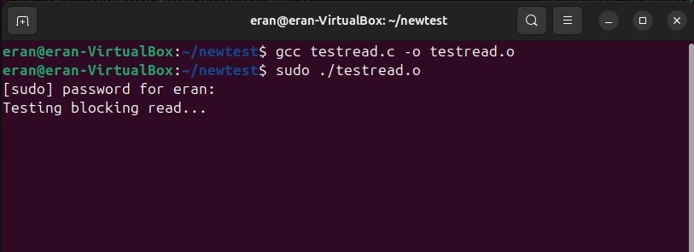

הפעלת הtestwrite

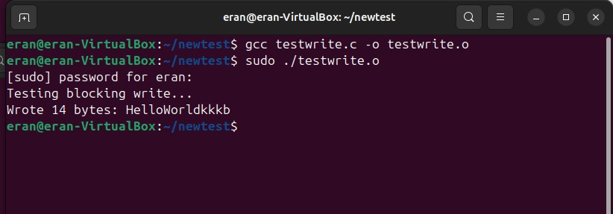

הפעלת הtestread אחרי הtestwrite

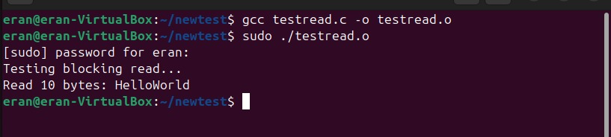

הפעלת testnonblocking

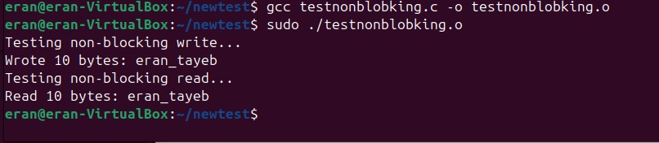

הפעלת הbuildroot 6.9.0 rt + arm

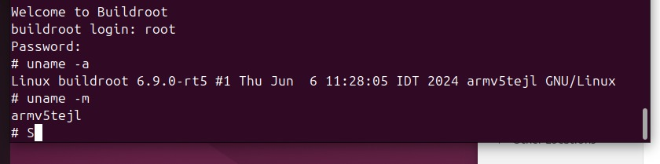

Cpuinfo

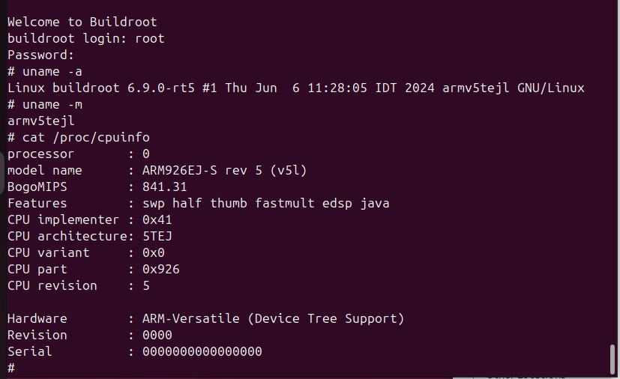

משתמש חדש עם גישה לsudo

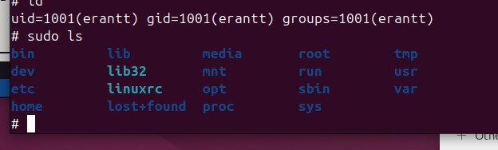

קובץ Kconfig

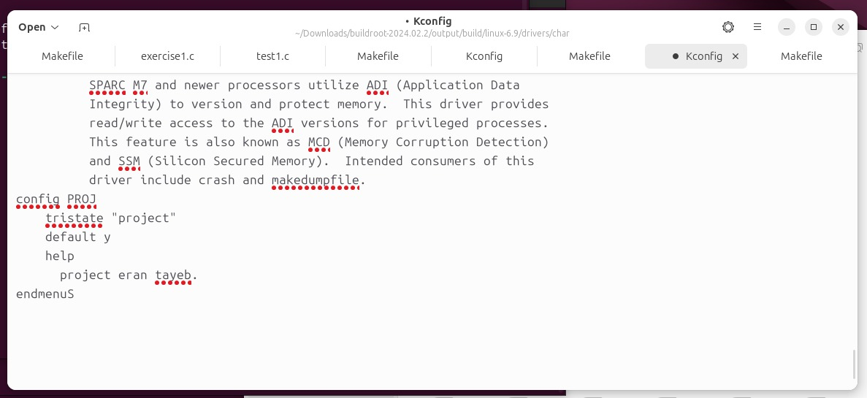

קובץ Makefile



myDev

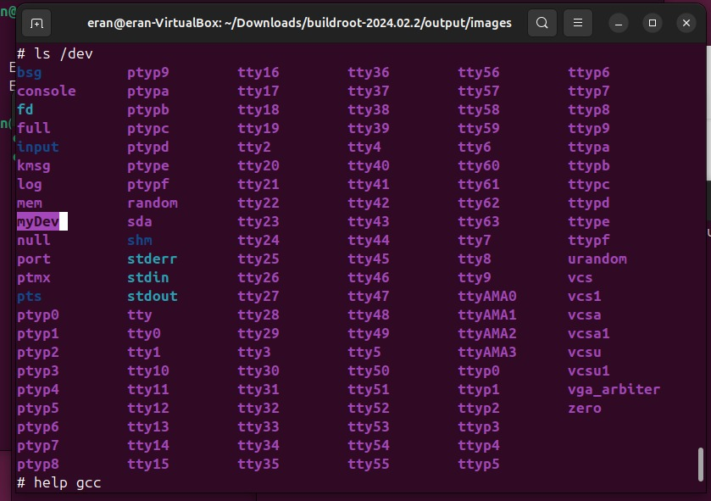

Menu linux config

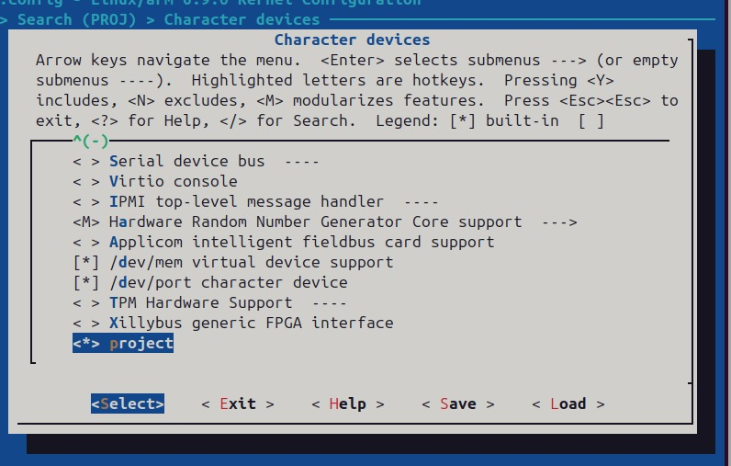

הפעלת הטסטים מתוך QEMU emulator

